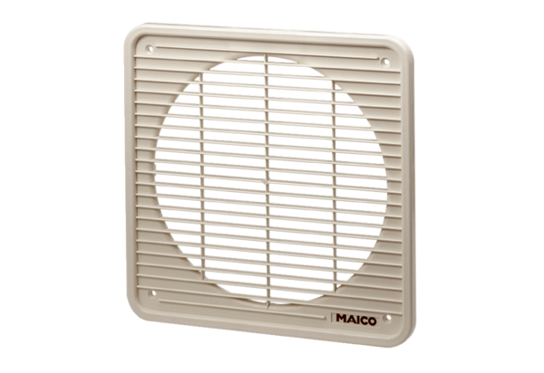Unutarnja rešetka IG 45/50Jedinica za pakiranje: 1 komAsortiman: C
Broj artikla: 0059.0176Proizvođač: MAICO

